**Resumo**

Este projeto foi realizado com o objetivo de facilitar o aprendizado de Química para alunos do Ensino Médio. O sistema utiliza conceitos de química para interagir com o conteúdo lecionado pelo professor. Os simuladores do sistema têm a função de testar o conhecimento dos alunos.

A pesquisa e o desenvolvimento do projeto foram realizados com o acompanhamento do professor de química da Unidade Escolar Etec Zona Leste, Erick Figueroa, que auxiliou o grupo com os cálculos, fórmulas e indicações das áreas com maiores índices de dificuldade apresentado pelos alunos.

A pontuação nos jogos é uma maneira de medir o aprendizado em certa matéria, e o ranking de pontuação marca o recorde dos melhores jogadores, trazendo o objetivo de superar essa marca para os outros jogadores e fazendo com que eles obtenham o conhecimento. Os simuladores utilizam o espírito competitivo dos usuários para fazer com que eles gostem e queiram aprender cada vez mais.

**Palavras-chave:** química, simulador, ensino médio, estudo.

**Abstract**

This project was performed in order to facilitate the learning of chemistry to high school students. The system takes advantage of ilustrations in chemical concepts to interact with lessons presented by the teacher. Games in the system make chemistry easier and help teachers to measure the knowledge acquired by students.

The research and the development of this project were realized with the accompaniment of the chemistry teacher from the unit ETEC ZONA LESTE, Erick Figueroa, that helped the group with the concepts, chemistry formulas and by indicating areas in chemistry where students had more problems to study.

Points in games develop rankings that, with avaliation tools, will make students want to overcome colleagues’ points. Considering that, knowledge becomes a prior importance for users. The simulators utilize the competitive spirit of the users to make them like it and to make them want to learn more.

**Key words**: Chemistry, simulator, high school, study.

Sumário

[1 Introdução 5](#_Toc365307767)

[2 Problematização 6](#_Toc365307768)

[3 Justificativa 6](#_Toc365307769)

[4 Metodologia 6](#_Toc365307770)

[5 Objetivo geral 8](#_Toc365307771)

[5.1 Objetivos específicos 8](#_Toc365307772)

[6 Hipóteses 8](#_Toc365307773)

[7 MARKUP 9](#_Toc365307774)

[8 Diagrama de Caso de Uso 11](#_Toc365307775)

[8.1 Descrição dos Atores 11](#_Toc365307776)

[8.2 Descrição dos Casos de Uso 12](#_Toc365307777)

[8.2.1 Caso de uso – Jogar: 12](#_Toc365307778)

[8.2.2 Caso de uso – Validar Pontuação: 13](#_Toc365307779)

[8.2.3 Caso de uso – Acessar Conta: 14](#_Toc365307780)

[8.2.4 Caso de uso – Alterar Descrições: 15](#_Toc365307781)

[8.4.5 Caso de uso – Visualizar Pontuações: 16](#_Toc365307782)

[9 Diagrama de Atividades 17](#_Toc365307783)

[10 MER - Modelo Entidade-Relacionamento 18](#_Toc365307784)

[11 DER - Diagrama de Entidade e Relacionamento 18](#_Toc365307785)

[12 Base 19](#_Toc365307786)

[12.1 Tabela Periódica 20](#_Toc365307787)

[12.2 Simulador de Distribuição Eletrônica 22](#_Toc365307788)

[12.2.1 Resumo sobre Distribuição Eletrônica 22](#_Toc365307789)

[12.2.3 Descrição 24](#_Toc365307790)

[12.3 Simulador de Cálculos Estequiométricos 25](#_Toc365307791)

[12.3.1 Resumo sobre Cálculo Estequiométrico 25](#_Toc365307792)

[12.3.2 Descrição 26](#_Toc365307793)

[12.4 Simulador de Ligação Iônica 27](#_Toc365307794)

[12.4.1 Descrição 27](#_Toc365307795)

[12.5 Simulador de Solubilidade 29](#_Toc365307796)

[12.5.1 Resumo sobre Solubilidade 29](#_Toc365307797)

[Considerações Finais 31](#_Toc365307798)

[Referências 32](#_Toc365307799)

[Referências de Imagens 33](#_Toc365307800)

**Índice de Figuras**

[Figura 1 - Diagrama de Caso de Uso 10](#_Toc365224460)

[Figura 2 - Diagrama de Atividades Tabela Periódica 16](#_Toc365224461)

[Figura 3 - MER: Modelo Endidade-Relacionamento 17](#_Toc365224462)

[Figura 4 - DER: Diagrama de Entidade-Relacionamento 17](#_Toc365224463)

[Figura 5 - Tabela Periódica 19](#_Toc365224464)

[Figura 6 - Tabela Periódica - Detalhes do Elemento 20](#_Toc365224465)

[Figura 7 - Tela Distribuição Eletrônica 21](#_Toc365224466)

[Figura 8 - Diagrama de Linus Pauling 22](file:///D:\Danilo\Arquivos%20ChemQuak\Monografia%202.2%20FETEPS.docx#_Toc365224467)

[Figura 9 - Tela Cálculos Estequiométricos 24](#_Toc365224468)

[Figura 10 - Tela Ligação Iônica 26](#_Toc365224469)

[Figura 11 - Tela Solubilidade 28](#_Toc365224470)

# 1 Introdução

As pesquisas realizadas pelo grupo apontam um rendimento abaixo dos alunos na disciplina de química com relação as demais, cujo o rendimento dos alunos nessa disciplina é indispensável para um bom aproveitamento em provas de vestibulares ou até mesmo em avaliações da instituição.

Devido à esse problema, o projeto foi realizado com o intuito de ser uma ferramenta a mais para o professor. O software busca facilitar os estudos dos alunos e o trabalho do corpo docente, com aulas mais dinâmicas e interativas, trazendo melhores resultados no aproveitamento das aulas e nas menções dos alunos.

# 2 Problematização

A partir de pesquisas realizadas na intistuição da ETEC da Zona Leste, chegou-se ao resultado de que de 158 alunos matriculados cursando o primeiro ano do ensino médio e médio integrado ao técnico (ETIM), apenas 12 alunos obtiveram média MB, ou seja, o conceito muito bom esperado pelo corpo docente.

Se fez clara, então, a necessidade de uma ferramenta para auxílio ao estudo da disciplina. Enquadrando tal situação-problema dentro dos conceitos obtidos no curso técnico de informática, chegou-se á idealização de um sistema de computador, que simularia situações em que os conceitos da disciplina de química fossem abordados, de forma simplificada, ilustrando as principais matérias ministradas no primeiro ano do ensino médio, sendo possivel ainda servir como modo de avaliação para lecionadores.

# 3 Justificativa

O projeto é inovador, pois, de acordo com as pesquisas realizadas pelo grupo, há sistemas similares em apenas alguns aspectos do software, mas não com as mesmas funções que o ChemQuark apresenta, isso torna o projeto algo único. A viabilidade dar-se-á pelo prazo de execução do projeto e o baixo custo envolvido.

# 4 Metodologia

Com uma metodologia ágil e de pesquisa interna, o desenvolvimento do projeto fez-se de modo flexível, em que as tarefas foram divididas em etapas. O raciocínio elaborado para a produção do dinamismo foi feito a partir de testes, análises e opiniões diante de professores e alunos de química. Através do recolhimento de dados do conselho realizado dia 24 de abril de 2013 detalhando as menções parciais dos alunos do 1º ano da ETEC da Zona Leste, foi observado que os alunos do ensino médio não possuem um bom rendimento quanto a matéria de química.

As informações obtidas foram as seguintes:

|  |
| --- |
|  |
|  | **1º MA** | **1º MB** | **1º IIM** | **1º IAM** |
|  | *40 Alunos (2 desistentes)* | *40 Alunos* | *38 Alunos* | *40 Alunos* |
| **MB** | 1 | 0 | 10 | 1 |
| **B** | 20 | 18 | 14 | 18 |
| **R** | 15 | 21 | 14 | 21 |
| **I** | 2 | 0 | 0 | 0 |

Percebe-se que, de um total de 158 alunos, temos apenas 12 com menção MB, que atingiram o nível de aprendizado muito bom na matéria lecionada nesse período; 70 menções B (Bom), que atingiram um bom nível de aprendizado. Já num nível fora do esperado pelo professor, temos 71 menções R (Regular) e apenas 2 menções I (Insatisfatório). À partir disso observa-se que mesmo com o número baixo de menções I, o número de menções R é muito grande, ou seja, a dificuldade que os alunos apresentam é muito acentuada.

Gerou-se, portanto, uma grande possibilidade de que o mais adequado às típicas necessidades de uma classe de ensino médio estava sendo produzido, o software que traria, na prática, essa matéria que possui conceitos tão complexos e um tanto abstratos.

Essa produção fez-se a partir, principalmente, do compartilhamento de distintas soluções para um mesmo problema, em que os padrões químicos como camadas de eletrização, regras do octeto e curva de solubilidade foram observados, analisados e explorados por diferentes perspectivas para que, por fim, utilizando materiais simples, como computadores pessoais e livros didáticos (citados nas referências), todas as ideias e aspectos antes discutidos fossem transformados em programação e interface virtual.

# 5 Objetivo geral

Facilitar o estudo e o lecionamento da disciplina de química utilizando recursos virtuais para as aulas práticas.

## 5.1 Objetivos específicos

* Desenvolver sistema;
* Implantar sistema na instituição;
* Testar sistema;
* Apresentar;
* Avaliar o aprendizado dos alunos.

# 6 Hipóteses

ChemQuark, por ser um aplicativo inovador, possui muitas características que não podem ser encontradas facilmente em outros aplicativos. No entanto, geram-se hipóteses à favor e contra a implantação do software na ETEC da Zona Leste, em relação ao aproveitamento de estudos pelos alunos.

Implantando o sistema ChemQuark na Etec Zona Leste, haverá melhor aproveitamento nos estudos pelos alunos da Unidade?

Implantando o sistema ChemQuark na Etec Zona Leste, não haverá melhor aproveitamento nos estudos pelos alunos da Unidade?

# 7 MARKUP

OMarkup  é um termo usado em Economia para indicar quanto do preço do produto está acima do seu custo de produção e distribuição. Significa diferença entre o custo de um bem ou serviço e seu preço de venda. O valor representa a quantia efetivamente cobrada sobre o produto a fim de obter o preço de venda.

**CONCEITO**

**Custo de Produto Vendido 🡪**Valor Pago ao Comprador + Impostos + Frete + Encargos Financeiros, (não incluso descontos e bonificações).

**Margem de Lucro 🡪** Razão entre o acréscimo sobre o custo do produto e o preço de venda desse produto.

**Fórmula:**

**Margem de Lucro = (Preço de Venda - Preço de Custo) / Preço de Venda.**

**Markup  🡪 Índice de Marcação de Preços:**é um conceito parecido com a Margem de Lucro, porém a sua aplicação é um pouco diferente, pois o objetivo é estabelecer o preço de venda a partir do seu custo de aquisição.

**Fórmula:**

**MarkUp = (Preço de Venda - Preço de Custo) / Preço de Custo.**

**Preço de Venda - Preço de Custo x (1 + MarkUp).**

**Diferenças**:

Margem de Lucro: Cálculo com base no Preço de Venda e Custo de Compra.

MarkUp: Usado para chegar ao Preço de Venda, baseado no Custo de Aquisição.

**CÁLCULO DO SOFTWARE CHEMQUARK**

Delphi e Access = **R$ 0,00** (Versões gratuitas para estudantes)

Condução = 10 pessoas x **R$ 6,00** X 22 dias = **R$ 1.320,00**

Alimentação = 10 pessoas x **R$ 5,00** X 22 dias = **R$ 1.100,00**

Programadores Delphi x 22 dias = **R$ 5.940,00**

2 Marketing = **R$ 2.000,00**

1 Analista = **R$ 2.200,00**

1 DBA (Administrador de Banco de Dados) = **R$ 1.200,00**

1 Designer = **R$ 1.200,00**

Gastos Diversos = **R$ 250,00**

Total de Custo = **R$ 15.210**

Total de Escolas em São Paulo = **3500**

**Margem de Lucro:** R$ 0,40 a cada R$ 1,00 investido

**Lucro por cada Software vendido:** R$ 64,00

**Deverá ser vendido para pagar todo investimento inicial:** 96 Cópias

**Preço do Software:** R$ 160,00

10% das Escolas = 350 / 21.378,00 = 15.210

15.210 + 6.084 / 200

Total de Escolas em SP = 200

# 8 Diagrama de Caso de Uso

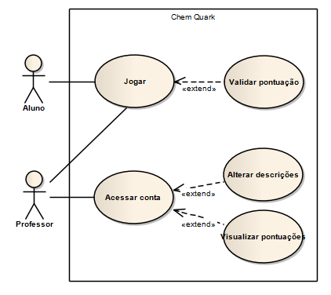

Figura 1 - Diagrama de Caso de Uso

## 

## 8.1 Descrição dos Atores

**Aluno –** Possui apenas a opção de jogar e ser avaliado.

**Professor** – Possui como função alterar dados, inserir novos cálculos estequiométricos, visualizar pontuações e liberar o modo avaliação; para isso deve acessar sua conta administradora.

## 8.2 Descrição dos Casos de Uso

### 8.2.1 Jogar:

**Descrição Sucinta**

Conjunto de módulos e funções que permite toda a dinâmica do usuário com o jogo, fornecendo-o opções de dificuldade e instruções.

**Atores**

* Aluno
* Professor

**Fluxo Básico:** Modo livre

1. O aluno escolhe o modo de jogo desejado;
2. O aluno segue as instruções para inicialização do jogo;
3. O aluno exerce todas as funções necessárias para completar o jogo.

**Fluxo alternativo:** Modo avaliação

* 1. Para escolher o modo avaliação, o professor deve liberar o acesso.

**Regras de Negócio**

*(RN1) -* O Aluno deve responder todas as questões e passar por todas as etapas do jogo escolhido.

## 

### 8.2.2 Validar Pontuação:

**Descrição Sucinta**

Conjunto de funções que permite o usuário visualizar, compartilhar e validar sua pontuação.

**Ator**

* Aluno

**Pré-condições**

O modo escolhido deve ser o modo avaliação, caso contrário, não há pontuação válida para avaliação.

**Fluxo Básico**

1. O Aluno visualiza sua pontuação final, tendo uma média de acertos e erros;
2. O Aluno insere seus dados e confirma sua pontuação.

**Regras de Negócio**

* *(RN1)* Os dados inseridos devem ser válidos para que não haja problemas na utilização dos mesmos.
* *(RN2)* O Aluno deve validar sua pontuação, caso contrário, a mesma não será utilizada para sua avaliação.

## 

### 8.2.3 Acessar Conta:

**Descrição Sucinta**

Fazer login para visualizar todas as pontuações cadastradas e se necessário, alterar informações sobre algum elemento químico ou inserção de novos cálculos estequiométricos.

**Ator**

* Professor

**Fluxo Básico**

1. O Professor insere seu usuário e senha;
2. O Professor valida o usuário e a senha e escolhe qual atividade deseja realizar.

**Fluxo Alternativo:** Login e/ou senha incorretos

*2.1 -* O Professor digita novamente o usuário e senha.

**Regras de Negócio**

*(RN1)* Os dados do professor devem estar cadastrados para que o mesmo efetue o login.

## 

### 8.2.4 Alterar Descrições:

**Descrição Sucinta**

Um conjunto de opções que permite a alteração dos dados de um ou mais elementos químicos ou inserção de novos cálculos estequiométricos.

**Ator**

* Professor

**Pré-Condições**

O Professor deve fazer o login com seu usuário e senha para ter acesso a esse recurso.

**Fluxo Básico**

1. O Professor acessa aos dados do(s) elemento(s) químicos(s) desejado(s) ou à tela de inserção de novos cálculos estequiométricos;
2. O Professor altera ou insere os dados necessários;
3. O Professor salva as alterações.

### 8.4.5 Visualizar Pontuações:

**Descrição Sucinta**

Visualização das pontuações cadastradas ao efetuar os jogos.

**Ator**

* Professor

**Pré-Condições**

O Professor deve fazer o login com seu usuário e senha para ter acesso a esse recurso.

**Fluxo Básico**

1. O Professor visualiza as pontuações cadastradas pelos alunos ao executar os jogos.

**Regras de Negócio**

*(RN1)* O Professor deve estar acessando sua conta para acessar esse recurso.

*(RN2)* Os dados obtidos devem ser utilizados apenas para questões de avaliação.

# 9 Diagrama de Atividades

Ambos os diagramas a seguir são processos do caso de uso: ***Jogar***

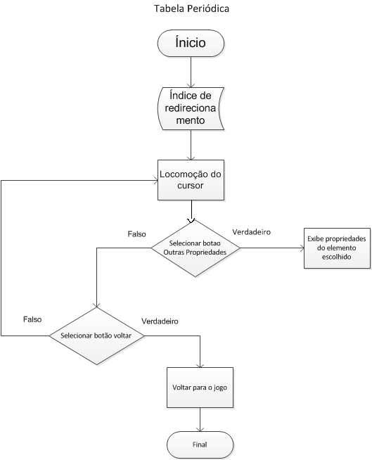

Figura 2 - Diagrama de Atividades Tabela Periódica

# 10 MER - Modelo Entidade-Relacionamento

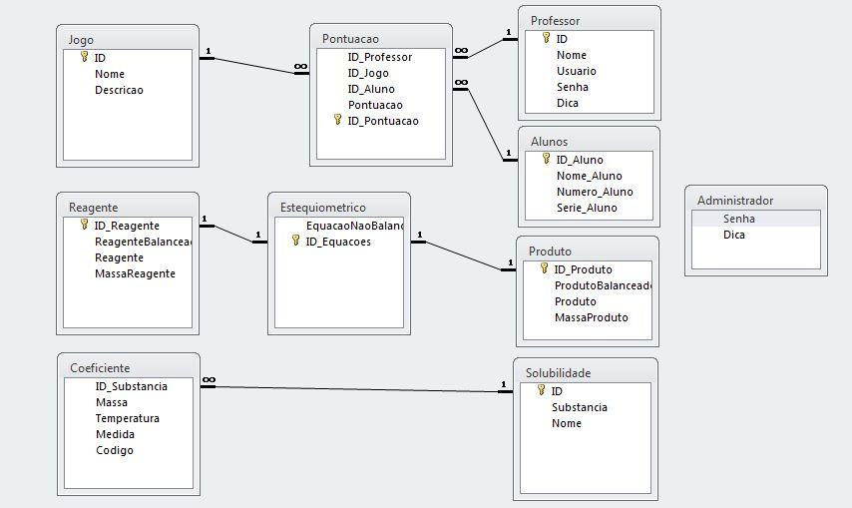

Figura 3 - MER: Modelo Endidade-Relacionamento

# 11 DER - Diagrama de Entidade e Relacionamento

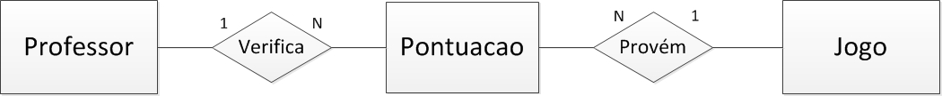

Figura 4 - DER: Diagrama de Entidade-Relacionamento

# 12 Base

A base do software foca-se em simuladores educativos e interativos quanto a alguns assuntos específicos da química, são eles:

* Tabela Periódica;
* Distribuição Eletrônica;
* Ligação Iônica;
* Solubilidade;
* Cálculo Estequiométrico.

Por serem dinâmicos e intuitivos, facilitarão o aprendizado e simultaneamente, haverá um melhor aproveitamento das aulas.

## 12.1 Tabela Periódica

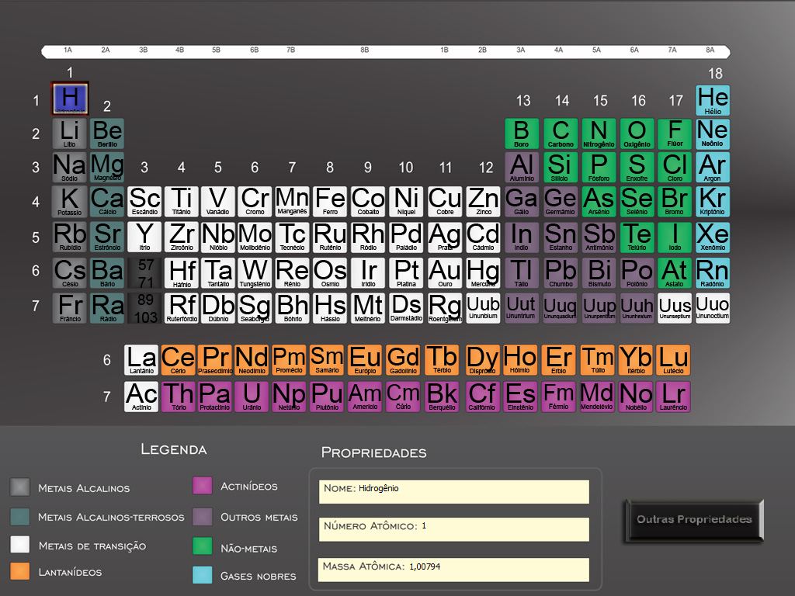

Figura 5 - Tabela Periódica

A tabela periódica pode ser acessada a qualquer momento durante o uso do aplicativo, nela contém como visualização primária as informações básicas que contém em todas as cópias de tabela periódica (Nome, Número Atômico, Massa Atômica e Símbolo). Entretanto ao clicar em um determinado elemento, abre-se uma nova janela onde contem informações mais detalhadas sobre o elemento, como por exemplo: Onde é usado; Onde é encontrado; e Atributos específicos.

A tabela periódica contém somente a exibição por meio de design de um Array (Conjunto de valores do mesmo tipo) de elementos, ou seja, o array de elementos levará 118 índices, onde cada um conterá um tipo diferente de objeto de uma mesma classe.

Esses objetos conterão atributos como:

* Número atômico;
* Massa atômica;
* Nome científico;
* Letra molecular;
* Grupo;
* Período;
* Descrição.

Que são utilizados constantemente em diversos cálculos dos jogos.

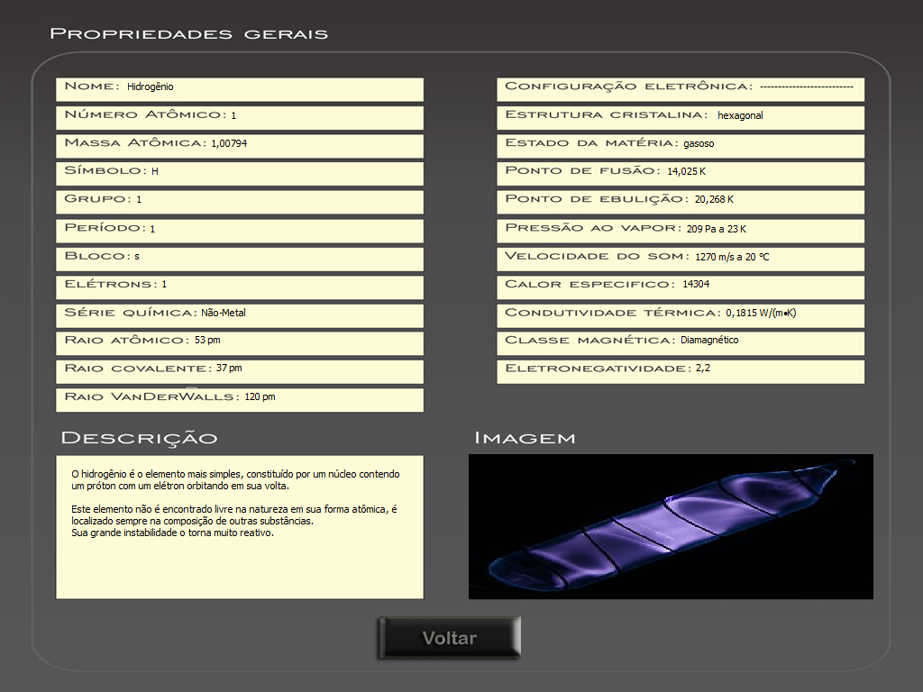

Figura 6 - Tabela Periódica - Detalhes do Elemento

## 

## 12.2 Simulador de Distribuição Eletrônica

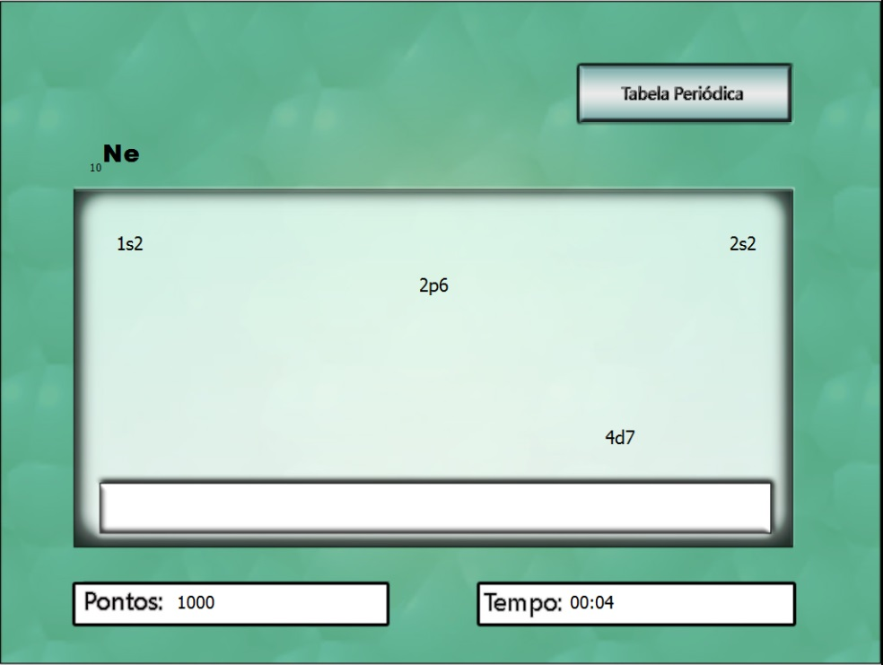

Figura 7 - Tela Distribuição Eletrônica

### 12.2.1 Resumo sobre Distribuição Eletrônica

**A Base para o Cálculo de Distribuição Eletrônica**

Cada camada comporta um número máximo de elétrons como segue abaixo:

K 2

L 8

M 18

N 32

O 32

P 18

Q 8

As subcamadas também tem o seu número máximo de elétrons, como mostra abaixo:

|  |  |  |
| --- | --- | --- |
| Subnível | Num. Máximo de Elétrons | Nomenclatura |
| s | 2 | s2 |
| p | 6 | p6 |
| d | 10 | d10 |
| f | 14 | f14 |

Tendo estes dois conceitos básicos, Linus Pauling, que foi químico quântico e bioquímico, criou uma forma simples e fácil de descobrir estes elétrons na camada. Esta foi a distribuição eletrônica a partir deste diagrama:

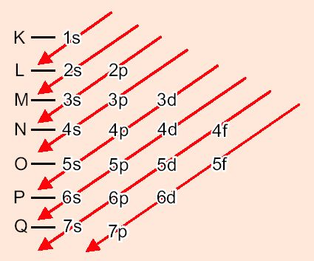

Figura 8 - Diagrama de Linus Pauling

Onde utilizamos a seguinte sequência:

1s2, 2s2, 2p6, 3s2, 3p6, 4s2, 3d10, 4p6, 5s2, 4d10, 5p6, 6s2, 4f14, 5d10, 6p6, 7s2, 5f17, 6d10, 7p6.

### 12.2.3 Descrição

Neste jogo, o único e principal objetivo do jogador será fazer a correta distribuição eletrônica de acordo com o **número atômico** do elemento da rodada. A interação do usuário com o aplicativo limitar-se-á somente ao controle dos níveis e subníveis (Exemplo: 1S2; 2S2; 2P6). Ao clicar em cima de tal objeto, a possibilidade de locomoção do objeto pelo mouse é gerada, o objetivo do jogador será colocá-los em uma ordem correta em uma espécie de receptáculo abaixo, a ordem dos objetos ficará de acordo com a ação do usuário, "Primeiro a entrar, último a sair". Caso o usuário queira remover tal objeto, basta movê-lo de volta ao quadro de subníveis.

O software avisará o jogador automaticamente caso ele ganhe, ou seja, quando todos os devidos objetos (níveis e subníveis. Exemplo: "1s1") estiverem em suas posições corretas, o usuário vence. Entretanto, para controle de pontuação, a cada vez que o jogador remover um objeto da tabela de resposta, pontos (dependentes do nível de dificuldade) são subtraídos da pontuação final. O tempo dado ao jogador é feito a partir de uma fórmula:

***Número Atômico \* 10.***

O tempo diminui a cada segundo, a pontuação final é feita de acordo com a fórmula:

***Tempo restante \* Pontos***

Se o tempo acabar antes que o jogador conclua o objetivo, um aviso será dado, a fim de que ele escolha se jogará novamente ou optará por jogar outro simulador.

## 12.3 Simulador de Cálculos Estequiométricos

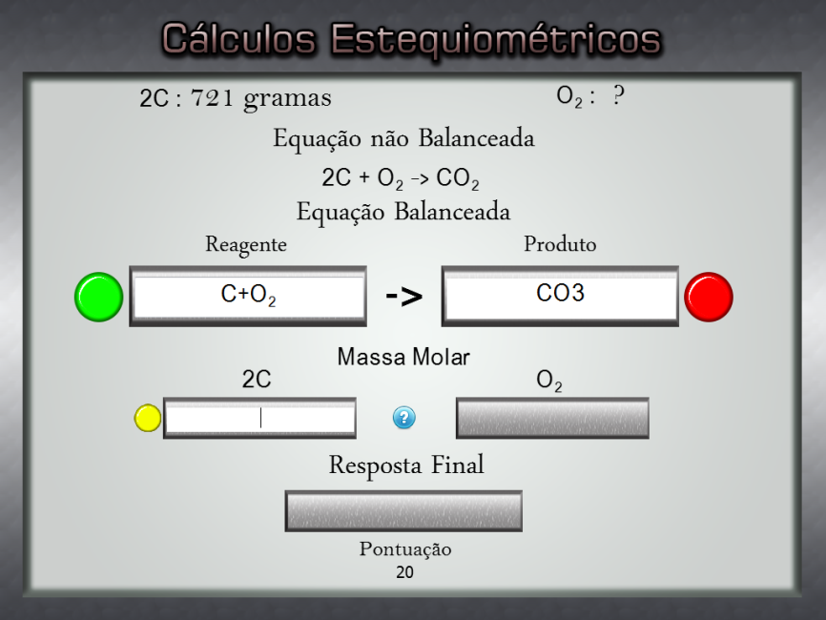

Figura 9 - Tela Cálculos Estequiométricos

### 12.3.1 Resumo sobre Cálculo Estequiométrico

A estequiometria estuda as relações entre as quantidades de reagentes e dos produtos de uma reação química. Essas relações podem ser feitas em mols, massas, volumes, número de moléculas, etc. Para realizar estes cálculos deve-se:

1º- Escrever a equação da reação química.

2º- Balancear os coeficientes estequiométricos da equação.

3º - Efetuar uma regra de três entre as grandezas envolvidas, obedecendo aos coeficientes da equação, que indicam a proporção entre o número de mols.

Uma determinada quantidade de produto, ou parte dele, é determinada por uma quantidade específica de reagente:

2 H_2 + O_2 \longrightarrow 2 H_2O

### 12.3.2 Descrição

No simulador, portanto, o usuário auxiliará o programa a efetuar uma correta solução, digitanto os dados, etapa por etapa:

* Reagente Balanceado;
* Produto Balanceado;
* Massa Molar do Reagente;
* Massa Molar do Produto;
* Resposta final.

O simulador analisa os dados das áreas de texto e verifica a resposta, o resultado é indicado pela cor do circulo ao lado:

* Verde: Resposta correta;
* Amarelo: Aguardando resposta;
* Vermelho: Resposta incorreta.

## 12.4 Simulador de Ligação Iônica

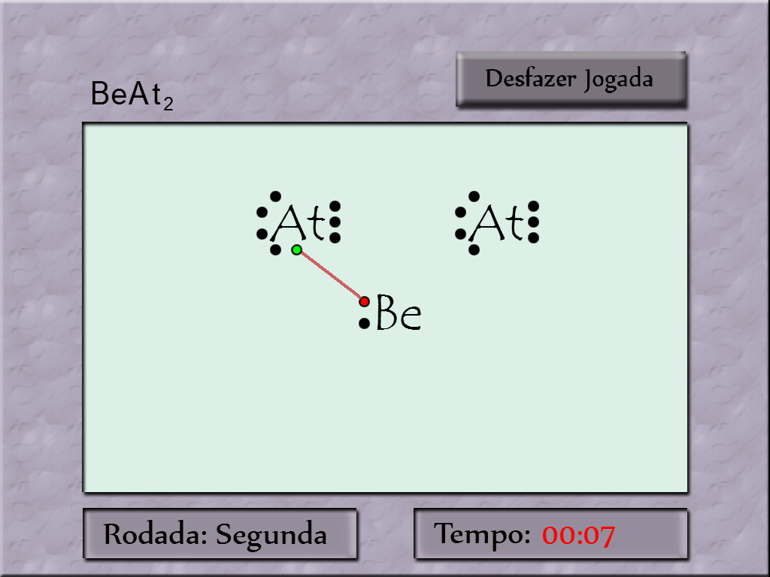

Figura 10 - Tela Ligação Iônica

### 12.4.1 Descrição

Neste jogo, os objetivos são dois, a primeira etapa, é fazer a ligação dos elétrons de cada elemento. Cada elemento tem como padrão, uma quantidade de elétrons que é definida pelo seu grupo na tabela periódica.

Como já dito, a quantidade de elétrons é algo que será inserido no aplicativo previamente para a possibilidade de envolvê-los nos cálculos. Cada elemento, com exceção de alguns, como o Hidrogênio, necessitam de 8 elétrons em sua camada para que possam ser declarados nobres, portanto, as ligações covalentes tem como princípio, a doação de elétrons de um elemento para com outro elemento.

Portanto, para a criação da molécula para a resolução do problema pelo jogador, serão necessários alguns cálculos:

- Fazer uma pré-seleção dos elementos não-metais a partir dos grupos e períodos (atributos da classe Elementos).

- Colocar todos esses elementos numa array e chamar a função de números aleatórios uma quantidade aleatória de vezes. Ao fazer isto, 2 ou mais elementos serão obtidos, entretanto, isto não significa que eles serão realmente os determinados, já que será necessário o cálculo da quantidade de elétrons. Cada elemento tem que ter a quantidade certa há mais ou a menos do que o outro elemento. Por exemplo:

* Um elemento A possui 6 elétrons.
* Um elemento B possui 5 elétrons.

Portanto, A doará 2 elétrons para B; e B doará 2 elétrons para A. Ficando assim:

* A com 8 elétrons
* B com 7 elétrons

Portanto, B necessita de mais um elétron, logo, busca-se na pré-seleção de elementos não-metais, um elemento que necessite de 1 elétron para ser nobre. Como exemplo, o Flúor, que foi nomeado como C.

- C com 7 elétrons

Logo, B doa 1 elétron para C; e C doa 1 elétron para B.

Logo, todos os 3 elementos, A; B e C, possuem 8 elétrons na camada de valência, evidenciando-se como nobres.

Com os elementos já escolhidos, eles são inseridos no painel de resultado, onde haverá a interatividade do jogador com o aplicativo.

Esta interatividade funcionará como a relação de chaves primárias e estrangeiras, ao clicar em 1 elétron de um elemento, aparece um aviso para escolher o elétron com que haverá o relacionamento, se o jogador clicar nas coordenadas que envolvem o bitmap do elétron de outro elemento, a ligação é feita, ao fazer esta ligação, checa-se a quantidade atual de elétrons que o elemento possui, já que estes receberam 1 a mais. No fim, se todos tiverem exatamente 8 elétrons, o jogador vence e passa para a próxima etapa.

## 12.5 Simulador de Solubilidade

**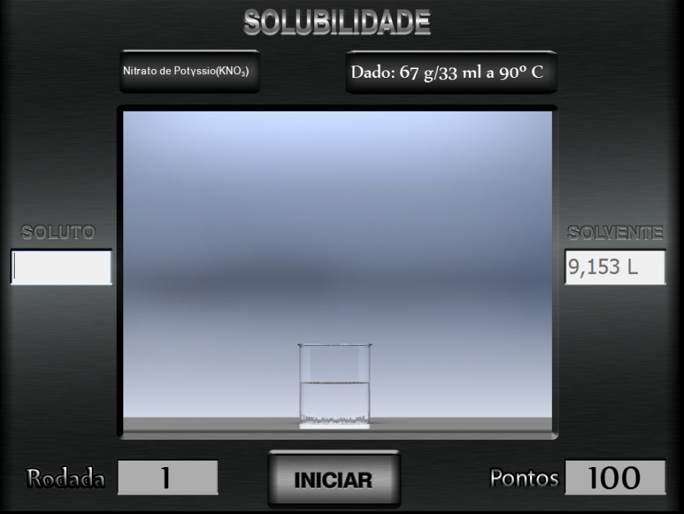**

Figura 11 - Tela Solubilidade

### 12.5.1 Resumo sobre Solubilidade

A solubilidade é a quantidade de uma substância que é possível se diluir em um determinado líquido. A quantidade dessa substância pode variar de acordo com quantidade do seu líquido e também de acordo com sua temperatura.

Essa mistura gera três tipos de soluções, que podem ser:

**Super Saturada:** Onde a quantidade máxima de uma substância foi atingida, e o líquido não pode mais diluir, a quantidade que sobra não foi diluídae fica no fundo do recipiente.

**Saturada:** Onde temos uma quantidade relativamente perfeita onde toda a substância é diluída pelo líquido em que é colocada, fazendo assim com que não haja sobras e nem falta desta substância.

**Insaturada:** Onde a quantidade da substância colocada no líquido é menor do que pode ser diluido, faltandocerta quantidade desta substância.

Com o mesmo exemplo, só que desta vez, colocando menos açúcar do que é recomendado, a solução fica fraca, precisando de mais acúcar, essa solução é Insaturada.

O objetivo do jogo é fazer com que a mistura que será feita seja saturada. No simulador, os dados necessários para fazer os cálculos serão exibidos na tela, sendo eles a quantidade de termos nas caixas de texto para digitar os valores pedidos, onde uma destas, aleatoriamente, estará preenchida e bloqueada para edição, enquanto a outra estará vazia esperando a digitação de um valor.

O elemento que virá, também será de forma aleatória. Basta você fazer a fórmula conhecida como regra de três, para descobrir o valor que deve ser colocado na caixa de texto, mas tome cuidado, pois se fizer a conta errada poderá perder pontos assim como produzirá uma mistura super saturada ou insaturada.

**Regra de três**

Exemplo: uma mistura que dilui 30g de soluto em 200 ml solvente. Queremos descobrir quanto precisamos de soluto para 1L de solvente, então temos a seguinte forma para a conta:

  
Agora basta multiplicarmos pelo que chamamos de conta em X.

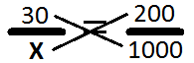  
Ficaria então assim 200 \* X = 30 x 1000, resolvendo isto:

200x = 30000

Então passaremos o 200 para o outro lado da conta só que se ele estava multiplicando passamos dividindo, assim:

X = 30000/200🡪X = 150

Assim acabamos descobrir que teremos 30g/200 ml = 150g/1000 ml então o valor a ser colocado para que haja uma mistura saturada são 150.

# Considerações Finais

Com o objetivo de facilitar o estudo das principais matérias da química, ChemQuark foi desenvolvido por alunos para alunos.

O software atende as expectativas do professor da disciplina de química, foram feitos testes com alunos do ensino médio na instituição que comprovaram a facilidade de manuseio do sistema e sua eficácia na ilustração dos conceitos abordados.

ChemQuark se mostra rentável, já se estuda a implantação do software na instituição ETEC da Zona Leste, e considera-se possivel extendê-la para outras instituições acadêmica.

# Referências

Daltamir, B. A. (2005). *Universo da Química.* São Paulo: FTD.

Feltre, R. (2004). *QUÍMICA.* São Paulo: Moderna.

(s.d.). Acesso em 8 de Setembro de 2012, disponível em:  
<http://www.home.c2i.net/astandne>

(s.d.). Acesso em 8 de Setembro de 2012, disponível em:  
<www.univ-ab.pt/disciplinas/dcet/qg607/files/Chmcalc3.ZIP>

(s.d.). Acesso em 8 de Outubro de 2012, disponível em:  
<http://www.cdcc.sc.usp.br/elementos/>

(s.d.). Acesso em 8 de Outubro de 2012, disponível em:  
<http://pt.wikipedia.org/wiki/Tabela\_peri%C3%B3dica>

(s.d.). Acesso em 3 de Abril de 2013, disponível em:  
<http://www.fateczl.edu.br/crbst\_5.html>

(s.d.). Acesso em 4 de Abril de 2013, disponível em:  
<http://ireneslopes.wordpress.com/2013/06/13/linus-carl-pauling/>

(s.d.). Acesso em 4 de Abril de 2013, disponível em:

<http://www.significados.com.br/software/>

(s.d.). Acesso em 4 de Abril de 2013, disponível em:

http://pt.wikipedia.org/wiki/Inform%C3%A1tica

(s.d.). Acesso em 3 de Junho de 2013, disponível em:

<http://pt.wikipedia.org/wiki/Markup>

(s.d.). Acesso em 3 de Junho de 2013, disponível em:

<http://www.zrsistemas.com.br/index.php/usando-controller/margem-de-lucro-e-markup>

# Referências de Imagens

Figura 8 – Ilustração de um átomo dividido em camadas:  
Acesso em 8 de Outubro de 2012, disponível em:  
<http://comofas.com/como-fazer-a-distribuicao-eletronica-distribuir-os-eletrons-em-camadas-eletronicas/>

Figura 9 – Diagrama de Linus Pauling:  
Acesso em 9 de Outubro de 2012, disponível em:  
<http://www.profjoaoneto.com/quimicag/distribuicao2005.htm>